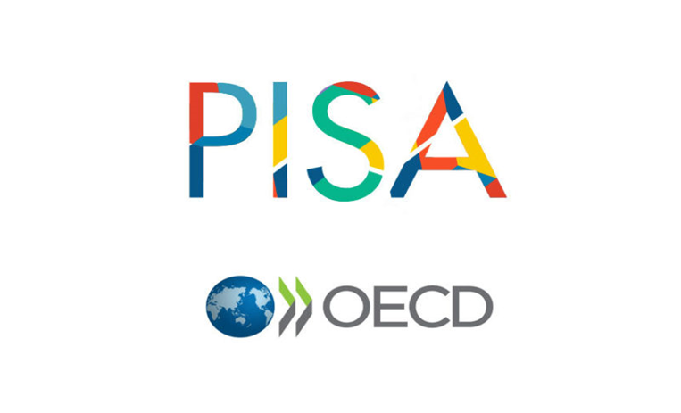
Одной из главных задач национального проекта «Образование» является вхождение России в 10 лучших стран мира по качеству общего образования к 2024 году. Определять положение России относительно других стран по качеству образования планируется, опираясь на результаты международных исследований PISA, PIRLS и TIMSS.
Чтобы получать данные о состоянии российской системы образования и видеть динамику каждый год Федеральная служба по надзору в сфере образования и науки и Организация экономического сотрудничества и развития (ОЭСР) реализуют проект, в рамках которого ежегодно в российских школах проводится общероссийская и региональная оценка качества образования по модели исследования PISA.
PISA – крупнейшая международная программа по оценке учебных достижений (Programme for International Student Assessment). Исследование проводится циклами раз в три года среди 15-летних школьников по всему миру: проверяется их математическая и естественнонаучная грамотность, а также грамотность чтения.
В 2020 году 4 школы Республики Мордовия приняли участие в общероссийской оценке по модели PISA.
В соответствии с регламентом исследования полный отчет о результатах исследования получают только те общеобразовательные организации, в которых в исследовании приняли участие не менее 42 обучающихся, а полученные от них данные соответствуют критериям валидности.
В Республике Мордовия из 4 школ, участвовавших в исследовании, данному критерию соответствует муниципальное общеобразовательное учреждение городского округа Саранск «Центр образования «Тавла» – средняя общеобразовательная школа №17».
Поздравляем администрацию школы, педагогический и ученический коллектив с высокими результатами!
 | Читательская грамотность | Математическая грамотность | Естественно- научная грамотность
Средний балл | 524  что выше чем результаты РФ  РФ- 479  ОЭСР -487 | 507  что схоже с результатами РФ  РФ- 488  ОЭСР -489 | 476  что схоже с результатами РФ  РФ- 478  ОЭСР -489

Результаты приводятся по международной 100-бальной шкале со средним значением 500 баллов.

